Concept
Industrial Safety And Access Control
  - ISAAC

Novembre 2024

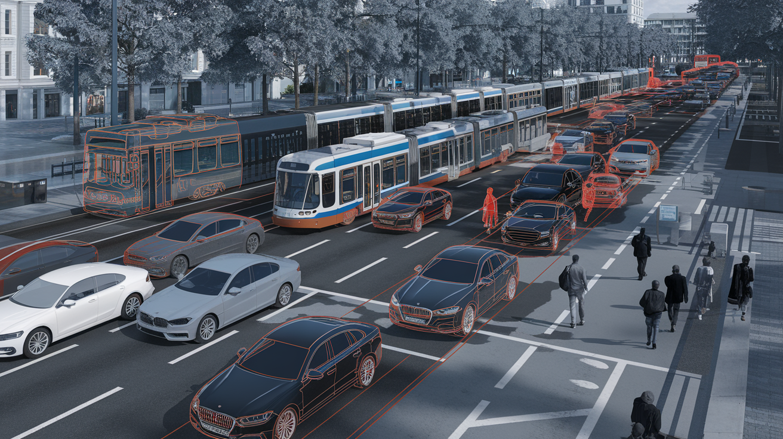

INDICE
1. Approccio metodologico 1
2. Contesto e Stakeholder 3
2.1. Principali Stakeholder 3
2.2. Benefici della Soluzione ISAAC 4
3. Linee guida per il progetto 6
3.1. Componenti applicative 6
3.2. Approccio Lean Startup e Sviluppo Iterativo 6
4. Business Model Canvas 8
5. Piano operativo 11
5.1. Work Breakdown Structure 11
6. Roadmap 13
7. Gestione rischi 14

Approccio metodologico
Keywords
Cosa, come, perchè
Condivisione, Top Management
Bisogno, Idea, Value Proposition
Fattibilità, Componente Digitale, Risorse
Nell’ambito del sistema di gestione dell’innovazione adottato in Telconsys, l’opportunità e l’idea progettuale emerse grazie al contesto di networking promosso dall’azienda, sono state tradotte in un Concept strutturato, tramite il quale il team di Innovation ha sottoposto l’attività innovativa al Top Management.
Definiamo quindi in questo documento la rappresentazione strutturata dell'idea progettuale, con gli obiettivi, il valore aggiunto e le modalità di realizzazione, sintetizzando:
- Cosa si vuole realizzare (il problema da risolvere o l’opportunità da sfruttare)
- Come si intende implementare la soluzione (tecnologie, processi, design)
- Perché è rilevante (valore per gli utenti, impatto economico o sociale).
Il Concept è l’idea elaborata e contestualizzata (ma non ancora il Progetto, che tipicamente prevede un piano operativo con timeline, budget e task specifici) ed è rappresentato da:
- Nucleo dell’idea:
- applicazione per gestire tre funzionalità di sicurezza nello stabilimento Self Garden di Aprilia
- sicurezza nella gestione alle zone contenenti sostanze pericolose attraverso un monitoraggio effettuato tramite Intelligenza Artificiale, e, in particolare, Image Recognition, degli operatori che accedono a tali zone, assicurando che tali operatori indossino i Dispositivi di Protezione Individuale previsti
- sicurezza delle zone di transito dei mezzi pesanti dello stabilimento, attraverso la ricostruzione 3D di tali aree dello stabilimento e il riconoscimento del movimento dei mezzi tramite Intelligenza Artificiale
- sicurezza degli accessi dei mezzi nello stabilimento, tracciando digitalmente ingressi e uscite tramite opportuna piattaforma
- il bisogno soddisfatto è costituito da:
- tutela della salute e della sicurezza di lavoratori
- compliance normative dell’azienda anche a fronte di problematiche relative a infortuni sul lavoro
- ottimizzazione del processo di tracciamento degli ingressi e dello scarico delle merci
- Value Proposition:
- Benefici di sicurezza per i dipendenti
- Benefici di sicrezza per l’azienda
- Digitalizzazione, modernizzazione, tracciamento e efficienza (risparmio di tempo) nella gestione dei processi di ingresso delle merci
- Differenziazione e competitività rispetto al settore di mercato.
- Componente digitale:
- AI e cloud quali tecnologie abilitanti
- Integrazione con i sistemi esistenti di video-sorveglianza
- Fattibilità:
- Analisi tecnica preliminare in una logica di co-working.
- Valutazione economica di massima.
- Effetti positivi in termini di immagine.
- Uso:
- Allineamento per il team: visione condivisa su obiettivi e strategia.
- Testare ipotesi: permette di validare l’idea con gli stakeholder prima dello sviluppo completo.
- Ricerca risorse: base per richiedere finanziamenti, partnership o approvazioni.

Contesto e Stakeholder
Keywords
Sicurezza, compliance, monitoraggio
Computer Vision
Stakeholders
Automatizzazione, Dispositivi di Protezione Individuale
Il contesto in cui opera la soluzione ISAAC è caratterizzato da ambienti di lavoro complessi, con elevati livelli di rischio e con la conseguente necessità di garantire elevati standard di sicurezza e compliance normativa. La sicurezza nei luoghi di lavoro è una priorità assoluta per qualsiasi organizzazione, in particolare per i settori industriali che operano con macchinari pesanti, materiali pericolosi e processi produttivi critici. L’automazione e l’innovazione tecnologica sono sempre più utilizzate per ridurre l’intervento umano in aree ad alto rischio e per rendere possibile e migliorare il monitoraggio delle condizioni di lavoro e l’applicazione di azioni correttive in real time (o near-real time).
ISAAC è progettato per rispondere a queste esigenze, fornendo un sistema avanzato per il monitoraggio e il controllo dell’utilizzo corretto dei Dispositivi di Protezione Individuale (DPI) attraverso l’analisi video basata su Computer Vision e Intelligenza Artificiale. La soluzione consente di prevenire incidenti, garantire la conformità alle normative e ottimizzare le operazioni aziendali che riguardano la sicurezza dei lavoratori.
Questo documento vuole riportare la fase di creazione del Concept del progetto ISAAC, il quale si trova nel primo ciclo iterativo di implementazione e verso la creazione di un primo prototipo da sottoporre ad un’analisi degli stakeholder coinvolti. Questa soluzione ha un vantaggio competitivo fondamentale in quanto coinvolge già uno stakeholder esterno alla Teleconsys, che collabora nello sviluppo della soluzione e che può validarne l’efficacia. Quest’ultimo, in quanto azienda industriale (v. documento Identificazione Opportunità), può fornire un ambiente di test fondamentale per la validazione iterativa delle prestazioni della soluzione.

Principali Stakeholder
- Dirigenti Self Garden: necessitano di strumenti per il miglioramento della sicurezza sul lavoro e il rispetto delle normative.
- Operai e tecnici: i lavoratori direttamente coinvolti nei processi produttivi beneficiano di un ambiente di lavoro più sicuro e monitorato.
- Responsabili della sicurezza: figure aziendali che necessitano di strumenti per la gestione efficace della sicurezza e il controllo della conformità normativa.
- Autorità di regolamentazione e certificazione: organismi che monitorano il rispetto delle leggi sulla sicurezza e la protezione dei lavoratori.
- Fornitori di tecnologia e soluzioni: le aziende che hanno sviluppato e sviluppano la rete di videosorvelianza, nonchè hardware e software per la piattaforma gestionale
- Investitori: interessati a soluzioni che riducano i costi operativi e migliorino l’efficienza aziendale.

Benefici della Soluzione ISAAC
La soluzione introduce una serie di vantaggi significativi per le aziende industriali. Grazie alla sua capacità di automatizzare il controllo dell’uso dei DPI, elimina la necessità di verifiche e sopralluoghi, aumentando l’efficienza operativa. Questo si traduce in una riduzione dei tempi di fermo produttivo e in un flusso di lavoro più fluido, con minori interruzioni dovute a controlli di sicurezza non automatizzati.
Dal punto di vista della sicurezza, rappresenta un cambiamento fondamentale. Il monitoraggio costante e l’analisi in tempo reale delle aree di lavoro permettono di identificare immediatamente situazioni di pericolo, consentendo un intervento tempestivo per ridurre il rischio di infortuni e incidenti. Questa capacità di rilevare comportamenti non conformi ai protocolli di sicurezza aiuta a creare un ambiente di lavoro più sicuro e protetto per tutti i lavoratori.
Un altro aspetto chiave della soluzione è la garanzia della compliance normativa. ISAAC fornisce un supporto essenziale alle aziende nel rispetto delle normative di sicurezza sul lavoro, riducendo il rischio di sanzioni e contenziosi legali. La conformità alle regolamentazioni non è solo una questione di legalità, ma anche di reputazione aziendale e fiducia da parte dei dipendenti e degli stakeholder.
Dal punto di vista economico, la riduzione degli incidenti sul lavoro comporta un abbassamento dei costi legati a risarcimenti, cure mediche e interruzioni produttive. L’investimento in ISAAC consente quindi di ottenere un ritorno economico indiretto attraverso la prevenzione di situazioni dannose e costose.
Il sistema offre inoltre un monitoraggio in tempo reale delle condizioni operative, permettendo ai responsabili della sicurezza di ricevere allarmi immediati e verificare lo stato delle operazioni in corso. Questa capacità di reazione rapida è cruciale per evitare che eventi pericolosi possano degenerare in incidenti più gravi.
Infine, ISAAC è altamente flessibile e scalabile. La soluzione può essere adattata a diversi ambienti industriali e ampliata in base alle esigenze specifiche dell’azienda. Questa versatilità consente di integrare il sistema in contesti produttivi diversi senza comprometterne l’efficacia.
In sintesi, i principali benefici sono:
- Efficienza operativa: eliminazione delle verifiche manuali e riduzione dei tempi di fermo.
- Maggiore sicurezza: monitoraggio continuo per la prevenzione degli incidenti.
- Compliance normativa: supporto nel rispetto delle leggi sulla sicurezza.
- Riduzione dei costi: meno incidenti significa meno spese per risarcimenti e interruzioni.
- Monitoraggio in tempo reale: allarmi immediati per una gestione proattiva.
- Flessibilità e scalabilità: adattabilità a diversi ambienti industriali.

Linee guida per il progetto
Keywords
Telecamere, Tempo Reale, Server AI, Dati, Porte Automatizzate
Dashboard, Eventi, Database
Lean Start-up, sviluppo iterativo

Componenti applicative
ISAAC si basa su diverse componenti chiave che ne determinano l’efficacia e la scalabilità. La componente hardware include telecamere edge per l'acquisizione delle immagini in tempo reale, server AI per l'elaborazione dei dati e porte automatizzate dotate di telecamere dedicate per il rilevamento dei dispositivi di protezione individuale (DPI). Il modulo di Intelligenza Artificiale integra algoritmi avanzati di computer vision per la rilevazione delle persone, il tracciamento dei keypoint e l’identificazione dei DPI. La dashboard di monitoraggio fornisce un'interfaccia per i responsabili della sicurezza, consentendo la visualizzazione degli eventi, la gestione delle notifiche e il monitoraggio degli accessi alle aree ad alto rischio. Infine, il database di eventi registra e archivia i dati relativi agli allarmi sollevati dal sistema (salvataggio logging e video tag) per garantire la tracciabilità degli incidenti.

Approccio Lean Startup e Sviluppo Iterativo
Il processo di implementazione di ISAAC segue un approccio Lean Startup, basato su cicli iterativi e incrementali. Ogni fase del progetto è soggetta a validazione continua attraverso il confronto con gli stakeholder, al fine di garantire il massimo valore aggiunto.
Ciclo di sviluppo iterativo: Versioni progressivamente più avanzate della soluzione vengono testate in ambienti reali prima del deployment definitivo.
Raccolta di feedback costante: Attraverso interazioni dirette con operatori e responsabili della sicurezza, vengono raccolti suggerimenti per il miglioramento del sistema.
Pivoting basato su KPI: Se determinate funzionalità non rispondono alle esigenze degli utenti o ai target di precisione previsti, il design del sistema viene aggiornato di conseguenza.
L'adozione di questo metodo assicura un’evoluzione costante del progetto, minimizzando i rischi di fallimento e massimizzando l’efficacia operativa della soluzione.
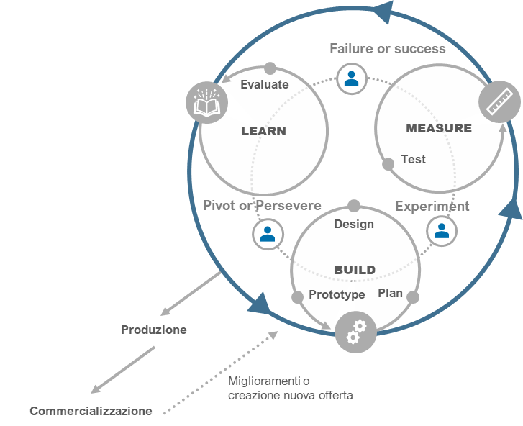
Figura 1 – Modello di sviluppo iterativo della propositon

Business Model Canvas
Keywords
Business Model Canvas
Partners, Risorse, Costi, Revenue
WBS, Roadmap
Il modello di business (v. Figura 2, Figura 3, Figura 4, Figura 5) sfrutta l’AI Object Detection per migliorare la sicurezza industriale e l’efficienza operativa. La strategia si basa su un approccio B2B, con integrazione personalizzata per clienti industriali, supportata da partnership strategiche e un modello di vendita diretto al cliente Self Garden di hw e sw (attraverso la forza vendita), ma da evolvere verso un modello di ricavi misto (licenze, SaaS, consulenza).
- Customer Segments
- Aziende industriali con esigenze di sicurezza sul lavoro.
- Cliente diretto Self Garden - Settore ambientale e della gestione rifiuti.
- Imprese con necessità di monitoraggio e automazione nei processi produttivi.
- Value Proposition
- Maggiore sicurezza: controllo automatico dell’uso di DPI e accesso a zone pericolose.
- Efficienza operativa: automazione del monitoraggio di mezzi pesanti e gestione degli accessi.
- Miglioramento dei processi di gestione dei materiali.
- Channels
- Vendita diretta tramite rete commerciale di Teleconsys.
- Collaborazioni con associazioni industriali (es. Unindustria e Cicero Digital Innovation Hub).
- Digital marketing (sito web, LinkedIn, fiere e convegni tecnologici).
- Customer Relationships
- Supporto continuo: assistenza tecnica e aggiornamenti software.
- Integrazione personalizzata: adattamento del sistema alle esigenze specifiche dei clienti.
- Programmi pilota e test sul campo per dimostrare l’efficacia delle soluzioni.
- Key Partners
- Self Garden (primo cliente).
- Associazioni di categoria (Unindustria, Cicero Digital Innovation Hub).
- Fornitori di tecnologia AI e IoT.
- Key Resources
- Competenze AI di Teleconsys nel Deep Learning e Object Detection.
- Piattaforme tecnologiche per la gestione dei dati.
- Network di partner.
- Key Activities
- Sviluppo software AI per Object Detection.
- Test e validazione delle soluzioni in ambienti reali.
- Formazione e assistenza post-vendita.
- Cost Structure
- Sviluppo e manutenzione software per la piattaforma di gestione del sistema AI.
- Sviluppo e manutenzione software AI
- Hardware per l’implementazione (telecamere, server).
- Marketing e vendite per la promozione della soluzione.
- Supporto e formazione clienti.
- Revenue Streams
- Vendita hw e sw software con personalizzazione.
- Servizi SaaS per il monitoraggio continuo.
- Servizi di consulenza per integrazione e formazione.
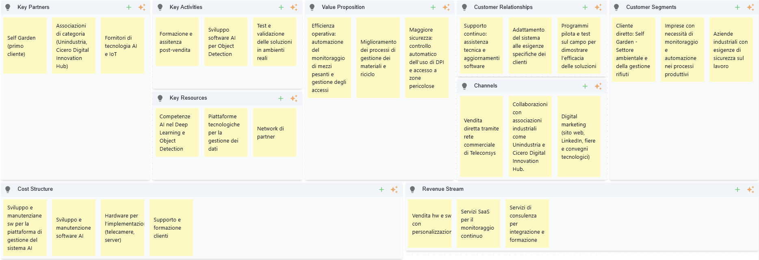
Figura 2 – Business Model Canvas - Overall
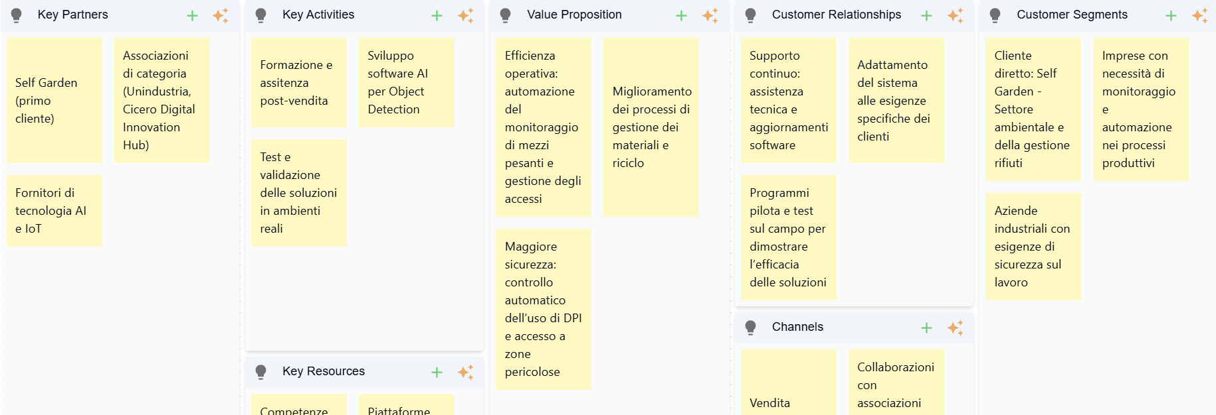
Figura 3 – Business Model Canas – Focus 1
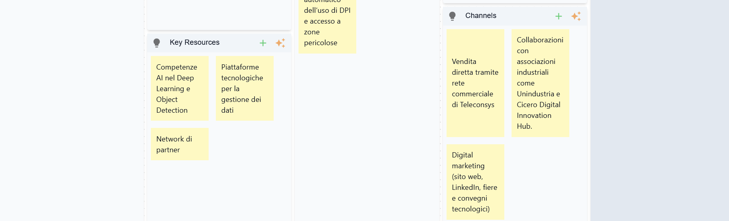
Figura 4 – Business Model Canas – Focus 2
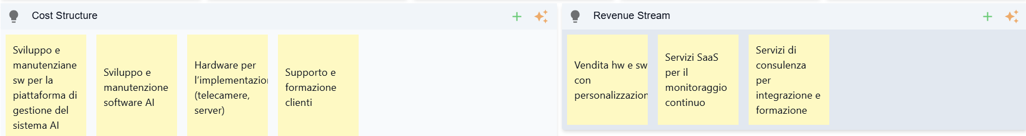
Figura 5 – Business Model Canas – Focus 3

Piano operativo
Keywords
WBS, Roadmap
Validazione, Pivoting

Work Breakdown Structure
Il progetto ISAAC è strutturato secondo piano operativo che suddivide il lavoro in fasi e sotto-attività dettagliate. Di seguito il modello della WBS definito a livello di Concept:
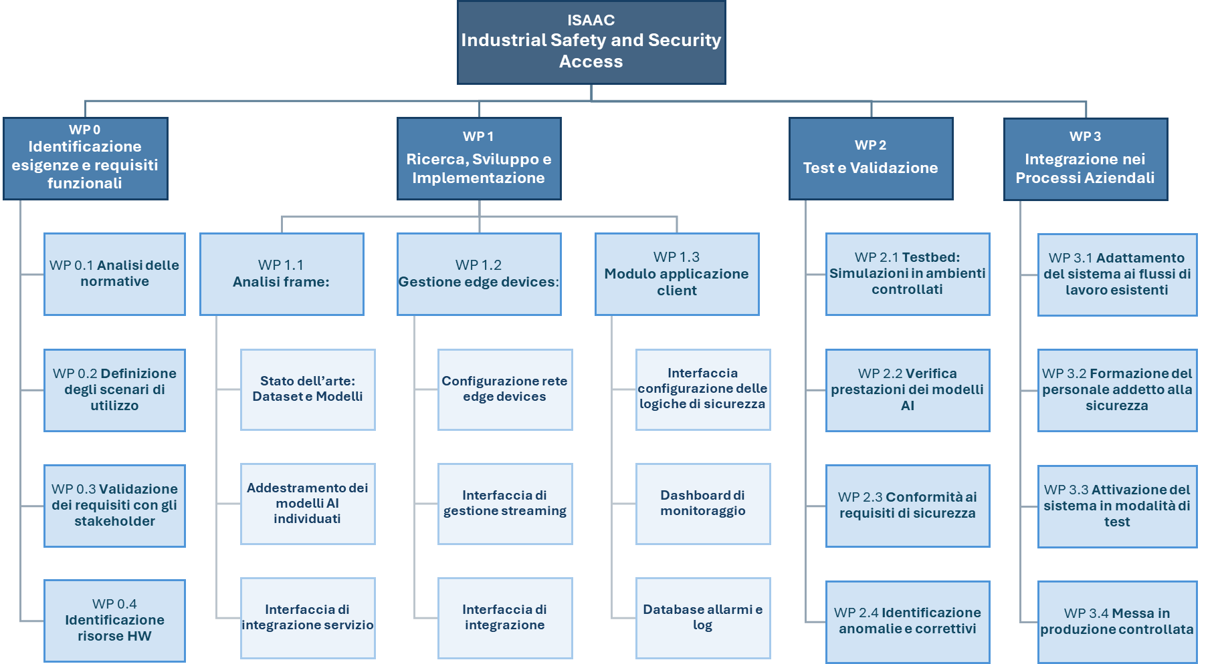
Figura 6: WBS

Sebbene la WBS fornisca una chiara segmentazione del progetto in fasi e attività, è fondamentale che ogni work package sia gestito secondo i principi della metodologia Lean Startup. Nei progetti di innovazione come ISAAC, non è sufficiente pianificare staticamente le attività, ma è necessario applicare un approccio iterativo che consenta di adattarsi rapidamente ai risultati dei test e ai feedback degli stakeholder.
L’integrazione della metodologia Lean all’interno della WBS avviene in diversi modi:

Iterazioni rapide ed MVP progressivi: Ogni fase di sviluppo (dall’analisi dei requisiti alla validazione sul campo) viene suddivisa in cicli brevi in cui vengono sviluppate, testate e migliorate funzionalità specifiche. Anziché attendere la conclusione dell’intero progetto per la validazione, vengono creati Minimum Viable Products per ciascun modulo critico (ad esempio il rilevamento dei DPI con AI) e testati direttamente sul campo.

Validazione continua: La raccolta dei dati dai test e il confronto con gli stakeholder permettono di correggere e ottimizzare il sistema durante l’intero processo di sviluppo, evitando rilavorazioni tardive.

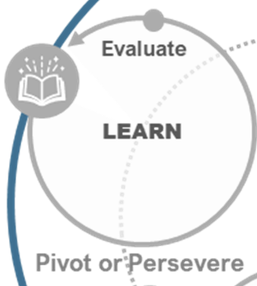
Flessibilità nel pivoting: Se durante la fase di test un approccio tecnico si dimostra inefficace, il progetto è pronto a modificare rapidamente strategia senza compromettere l’intero piano operativo.
Questa integrazione garantisce che ISAAC non solo sia realizzato in modo strutturato e organizzato secondo la WBS, ma che mantenga anche la capacità di evolversi dinamicamente, riducendo il rischio di sviluppare una soluzione che non risponda pienamente alle esigenze operative del contesto individuato.

Roadmap
Keywords
Roadmap, Ciclo di Sviluppo, Deployment
La roadmap in Figura 7 (disponibile per esteso in Allegato 1) illustra in maniera dettagliata la pianificazione temporale del progetto già dalla fase di concept per fornire una visione chiara e strutturata dell’intero ciclo di sviluppo, dalla definizione dei requisiti iniziali fino alla validazione e al deployment. La roadmap è stata concordata con gli stakeholder in modo iterativo.

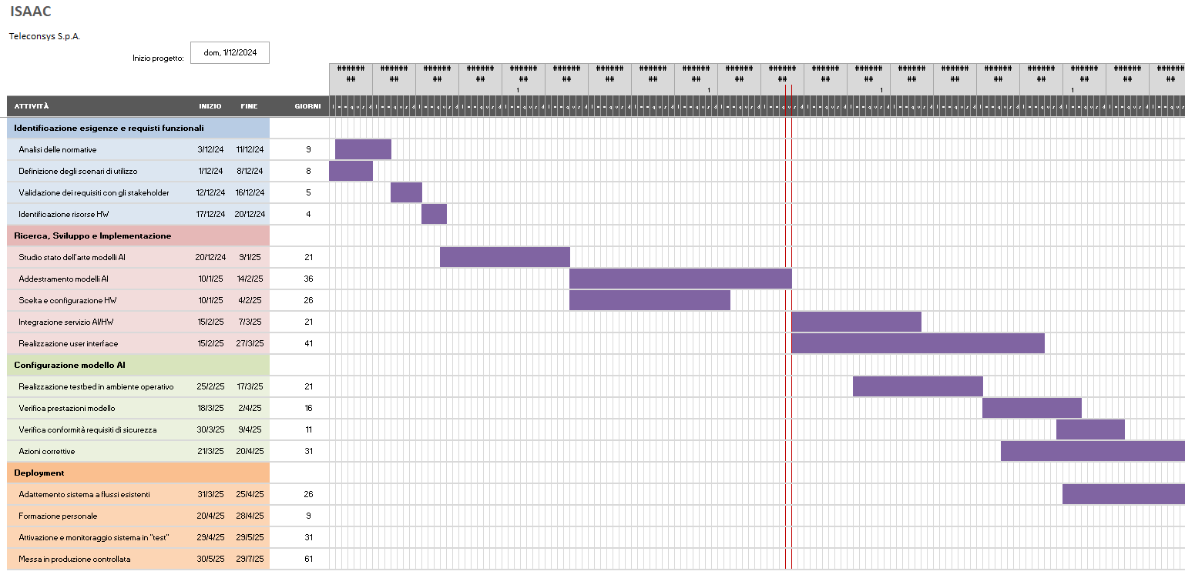
Figura 7: Roadmap attività

Allegato 1 - Excel roadmap

Gestione rischi
Keywords
Key Partners, Key Resources, Key Activities
Rischi Innovazione
Rischi aziendali
Con riferimento al Business Model riportato al Cap. 4 e illustrato in Figura 2, i rischi principali di progetti sono legati a:
- Key Partners
- Self Garden (primo cliente).
- Associazioni di categoria (Unindustria, Cicero Digital Innovation Hub).
- Fornitori di tecnologia AI e IoT.
- Key Resources
- Competenze AI di Teleconsys nel Deep Learning e Object Detection.
- Piattaforme tecnologiche per la gestione dei dati.
- Network di partner.
- Key Activities
- Sviluppo software AI per Object Detection.
- Test e validazione delle soluzioni in ambienti reali.
- Formazione e assistenza post-vendita.
Sono quindi previsti le sgeuenti gestioni:
- Key Partners – rischio a bassa probabilità e alto impatto: azioni di mitigazione legate al cliente (retention attraverso forza vendita), al networking e ai fornitori (rischio praticamente inesistente per la tecnologia AI)
- Key Resources – rischio a bassa probabilità e alto impatto: azioni di mitigazione legate alla strategia legate allo sviluppo delle competenze sjui Digital Enabler di Teleconsys e alla strategia dell’Open Innovation
- Key Activities – rischio a bassa probabilità e alto impatto: azioni di mitigazione legate alla gestione progettuale e al Berkus Model, come riportato nell’Allegato 2.
Allegato 2 – Modello di gestione dei rischi di innovazione
Il sistema da sviluppare deve inoltre essere monitorato in base ai rischi seguenti, secondo il sistema di gestione dei rischi aziendali:
- Identificazione di un concept errato ed orientamento ad un progetto senza successo
- Rischio di mancanza di competenze specifiche per l’innovazione ed aggiornamento (rif. Rischi Key Resources)
- Rischio di alterazione ed inquinamento di dati sintetici con CSAM (Child Sexual Abuse Material) e NCII (no consensual intimate image abuse)
- Rischio di cyber attacco ai sistemi AI in esercizio ed inquinamento dei dati di addestramento (rif. Rischi Key Resources)
- Bias di dati con rischio di addestramento in modo distorto di contesti e scenari
- Rischio di non eseguire la formazione al 100% di tutti gli utilizzatori dei sistemi AI rilasciati ad uso interno ed uso cliente (rif. Rischi Key Activities)
- Rischio di difficile attribuzione delle responsabilità tra il progettista del sistema, l'organizzazione che lo utilizza o l'utente finale in caso di errori o danni causati dall'AI
- Rischio di generalizzazione e affidabilità delle previsioni per Sovra-Addestramento (Overfitting): modelli eccessivamente addestrati su dati specifici possono funzionare bene su dati di test ma fallire su nuovi dati
- Rischio di previsioni imprecise o inaffidabili a causa di dati incompleti, errati o non rappresentativi
- Rischio di perdita di efficacia nella previsione ed elaborazione dovuta a mancanza di aggiornamento del sistema o re-training
- Rischio di decisioni sbagliate o dannose dovute a errata interpretazione delle previsioni o delle raccomandazioni dell'AI
- Rischio di raccolta non autorizzata o consapevole di dati personali, informazioni sensibili o giudiziarie, di abitudini e comportamenti senza adeguato consenso o attestazione della provenienza
- Rischio di raccolta di dati derivati da materiale protetto da copyright quali testi, immagini, video, audio, opere in genere protette da diritto d'autore

